Неделя «Безопасное лето» (природа)

Прыг-скок команда "Насекомые"

<https://vk.com/video-17972546_159824204>

Рассматривание картинок с насекомыми.

Беседа «Что дети знают о насекомых?»

Почему насекомых так много?

Чем питаются насекомые?

Какие животные питаются насекомыми?

Что случится, если все насекомые исчезнут?

Что случится, если животные перестанут питаться насекомыми?

Чтение «Муха-Цокотуха» Корней Чуковский

Отгадываем загадки:

В лугах без устали летает,

Нектар цветочный собирает.

Немного времени пройдет,

И приготовит вкусный мед.

(пчела)

Надевает эта крошка

Платье красное в горошек.

И летать умеет ловко.

Это … (божья коровка).

С ветки на тропинку,

С травки на былинку

Прыгает пружинка –

Зеленая спинка.

(кузнечик)

Наблюдение за вороной.

Чтение сказки Г. Андерсена «Гадкий утёнок».

Конструирование из бумаги «Птицы»

Сначала вырежем птичий силуэт из картона. Затем из тонкой бумаги сложим крылышки способом «гармошка» и вставим их в прорези, которые есть на туловище ваших птиц.

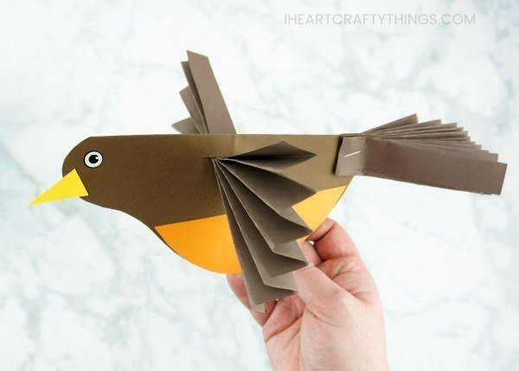

Вспомните, какие овощи вы знаете?

Рассмотрите овощи и сделайте вывод о различии овощей по форме, цвету, величине, какова на ощупь поверхность).

Где растут овощи? А кто выращивает овощи? Расскажите, зачем выращивают овощи? А вы знаете, кто ещё, кроме людей, помогает овощам расти? А вы знаете, какие у овощей съедобные части, а какие части несъедобные?

Игра «Вершки и корешки»

Показать картинки овощей. Назвать какая часть овоща съедобная «вершки» или «корешки».

Раскрась овощи.

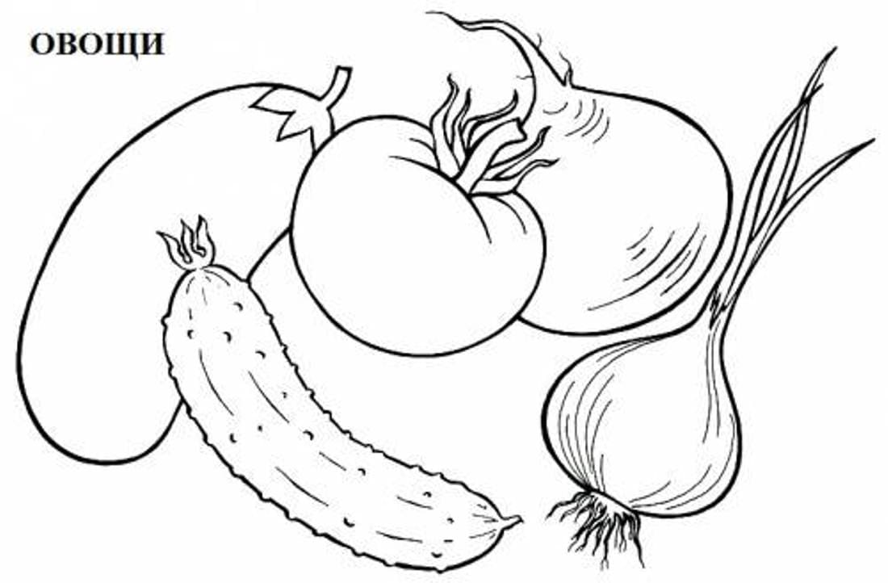

Беседа «Наша Родина - Россия».

Рассматривание символики РФ

Прослушивание гимна РФ

Пластилинография «Российский флаг»

